硅藻土载体的理化性质及其对钒催化剂性能的影响研究

刘应炜 杨胜飞 黄亮亮 王晓勉 冉隆勇 田坤 黄晓文

贵州威顿催化技术有限公司

摘要：硅藻土因质量轻、堆密度低、高孔隙率、优异的化学稳定性和良好的热稳定性等优点，被广泛应用于二氧化硫氧化制硫酸的钒催化剂载体。鉴于硅藻土种类繁多，对何种类型硅藻土适合作为钒催化剂载体研究不足，本研究选取了四种国内外典型的硅藻土，对其物相、化学组分、热重、形貌以及孔径等进行了分析，并对比研究了四种硅藻土理化性质差异与其钒催化剂活性之间的关系。以硅藻土B为载体制成的钒催化剂展现出优异的活性，在485 °C时SO₂转化率达到了92.48%，其优异的性能归因于较高的SiO₂含量、良好的热稳定性以及较大的孔面积和孔隙率。
关键词：硅藻土 直链藻 圆盘藻 钒催化剂 催化活性

1. 引言
钒催化剂是一种负载型催化剂，由五氧化二钒、硫酸盐、稀硫酸、硅藻土等制作而成，主要用于工业硫酸生产。硅藻土因有着低堆密度、高孔隙率、优异的化学稳定性、良好的热稳定性和机械强度适配等优势^{[1,2]}，广泛应用于钒催化剂载体^{[3]}。硅藻土质轻，可降低转化器的负载，同时满足钒催化剂对载体机械强度的要求；此外，硅藻土为催化剂活性组分提供充足的附着位点，保证反应物在孔道内顺畅扩散，增大接触面积，从而提升钒催化剂活性^{[4-6]}。
硅藻土是由单细胞水生植物硅藻的遗骸经过亿万年的沉积和地质变迁而形成的非金属矿产资源，硅藻壳体的主要化学成分是无定形SiO₂，SiO₂小球紧密堆积后的球体间隙和壳体表面有规律的纳米级孔洞结构，导致硅藻土具有特殊的理化性能^{[7-9]}。我国硅藻土种类繁多，资源储量位居世界第二位，但因质量参差不齐，能作为钒催化剂载体的很少。目前，行业内所用高品位硅藻土主要依靠从国外进口^{[10]}。
硅藻土目前使用最广泛的有直链藻和圆盘藻两大类，二者因孔隙结构差异，分别适配不同工业应用场景。吴红等人^{[11]}探究了3种不同硅藻土作载体对钒催化剂催化性能的影响，结果表明催化剂的催化性能与硅藻土的品质有关，硅藻土中杂质含量越少，孔道结构越丰富，所得催化剂的催化活性越高^{[12]}；此外，黄霞辉等人^{[13]}探究了5种不同产地硅藻土的物化性质，以其为载体制备出 S108 型钒催化剂，结果表明吉林硅藻土制备的钒催化剂活性较好。
因此，针对当前对国外硅藻土研究较少，对何种类型硅藻土适合作为钒催化剂载体研究不足，本研究选取了4种国内外典型的硅藻土载体，其中两种载体中的硅藻种属为直链藻，另外两种载体中的硅藻种属为圆盘藻。分别对其物相、化学组分、热重、形貌以及孔径进行了表征分析，对比各种硅藻土载体理化性质差异以及用其制备的钒催化剂的催化活性差异。
2. 试验部分
2.1原材料与仪器
V₂O₅，工业级，购自崇阳鑫瑞钒业有限公司；KOH，工业级，购自青海盐湖工业股份有限公司；K₂SO₄，工业级，购自山东金润梓生物利技有限公司；Na₂SO₄，工业级，购自四川同庆南风有限责任公司。硅藻土样品A，藻属为直链藻；硅藻土样品B，藻属为圆盘藻；硅藻土样品C，藻属为直链藻；硅藻土D，藻属为圆盘藻，均为工业级硅藻土。
FB-R200型反应釜，购自江苏扬阳化工设备制造有限公司；CH-50型混料槽，购自江阴市杰顺机械有限公司；YL32G型成型液压机，购自扬力集团股份有限公司；DGG-9140A型干燥箱，购自上海齐欣科学仪器有限公司；GSL-1800X型管式炉，购自上海马弗炉科技仪器有限公司；自制四通道活性反应器，贵州威顿催化技术有限公司自制。
2.2 催化剂制备
催化剂制备流程参照李庆锋等人^{[3]}报道制备流程：将五氧化二钒溶解在氢氧化钾溶液中，进行化碱化钒，随后加入少量硫酸盐和稀硫酸进行搅拌，将所得的物料与硅藻土载体均匀混合，不断搅拌使其达到成型的条件，然后在挤条机中制成条形，最后经过干燥和焙烧制得钒催化剂成品。本实验使用控制变量法，保持其他条件不变，只改变硅藻土种类（硅藻土A、B、C、D），确保所制备的催化剂样品只有硅藻土载体的不同，其制备催化剂记为：Cat-A、Cat-B、Cat-C、Cat-D。
2.3 表征
采用 X 射线衍射仪（XRD，日本Rigaku SmartLab）对所制备样品的晶体结构进行表征；采用扫描电子显微镜（SEM，德国ZEISS Sigma 300）观察样品的形貌与结构组成；采用电感耦合等离子体发射光谱仪（ICP-OES，美国Agilent 5110）测试样品的化学成分组成；采用压汞仪（美国Micromeritics Autopore 9500）测试样品的孔径结构；采用热重分析仪（德国Netzsch Sta 449 F3）测试分析样品随温度的质量损失。
2.4催化剂活性评价
采用自制四通道活性反应器对所有催化剂样品进行活性检测与计算，活性检测包含耐热前与耐热后的活性，耐热条件为在850 ℃条件下保温12h。具体为将催化剂制成颗粒状，称取适量催化剂装入石英玻璃管中，将石英玻璃管插入固定床评价装置密闭旋紧，待装置达到设定的测试温度后，打开空气调节阀，通入一定流速的混合气体进行活性检测。测试温度点为410 ℃、440 ℃、485 ℃、600 ℃，在测试温度下稳定60 min后，采用气相色谱仪测定混合气体中SO₂的浓度变化，计算出SO₂的转化率。一个温度点测定结束后，以5 ℃/min升至下一个待测温度点，温度稳定后进行测定。耐热前活性测完后，升温至850 ℃，保温12小时，再降温至410 ℃、440 ℃、485 ℃、600 ℃，测试在各温度条件下耐热后的活性。
3. 结果与讨论
3.1硅藻土物相分析
图1 四种硅藻土XRD图
采用 X 射线衍射仪（XRD）分析四种硅藻土样品的物相组成，结果如图1所示，所有硅藻土样品在衍射角为21.8°左右均显示出宽衍射峰，这归因于硅藻蛋白石中无定形的二氧化硅。此外，所有硅藻土样品均显示出杂衍射峰，其中硅藻土A杂衍射峰最多，在衍射角为6.1°、21.7°、23.5°、26.5°、27.6°、35.1°时存在强度较低的石英、高岭石、蒙脱石、伊利石等矿物的衍射峰[14]；硅藻土D中有着强度较高的石英的衍射峰，石英主要成分为结晶型的二氧化硅，这与硅藻蛋白石中无定形的二氧化硅不同；此外，可以看出硅藻土B和硅藻土C杂衍射峰较少，品质较为纯净，这与硅藻土A和硅藻土D略有差异。
3.2硅藻土化学组成分析
表1四种硅藻土样品化学组分表（LOI：烧失量）
成分 | 四种硅藻土组分含量（%）
成分 | 硅藻土A | 硅藻土B | 硅藻土C | 硅藻土D
LOI | 8.00 | 7.60 | 8.64 | 9.80
Al₂O₃ | 5.05 | 3.51 | 4.02 | 2.64
SIO₂ | 82.62 | 86.43 | 84.82 | 84.45
Fe₂O₃ | 2.04 | 1.18 | 0.96 | 1.58
K₂O | 0.39 | 0.22 | 0.12 | 0.46
Na₂O | 0.45 | 0.20 | 0.18 | 0.27
采用电感耦合等离子体发射光谱仪（ICP-OES）析了四种硅藻土载体样品的化学成分，如表1所示，四种硅藻土样品的化学组成相似，主要成分都为无定形的SiO₂，这与XRD图（图1）相对应，除此外，也存在较少的Al₂O₃、Fe₂O₃、K₂O、Na₂O等物质^{[15]}。在600 °C煅烧过程中，由于脱水、有机质或不稳定杂质矿物分解等而具有一定的质量损失（烧失量LOI），烧失量大小依次为硅藻土D＞硅藻土C＞硅藻土A＞硅藻土B，硅藻土D烧失量达到了9.80%。SiO₂含量大小依次为硅藻土B>硅藻土C >硅藻土D>硅藻土A，硅藻土B中 SiO₂ 含量最高，这可能因为硅藻土B中几乎没有杂质矿物，这与XRD图相对应。由表1可以得到硅藻土A的Al₂O₃含量和Fe₂O₃ 含量最高，这归因于该样品有着较多的杂质粘土矿物，而这些杂质粘土矿物常与含铁矿物伴生。综合而言，硅藻土B中 SiO₂ 含量最高，且Al₂O₃、 Fe₂O₃、K₂O、Na₂O等组分含量较低，其较高的SiO₂ 含量对于催化活性的提升有着积极作用。
3.3硅藻土热重分析
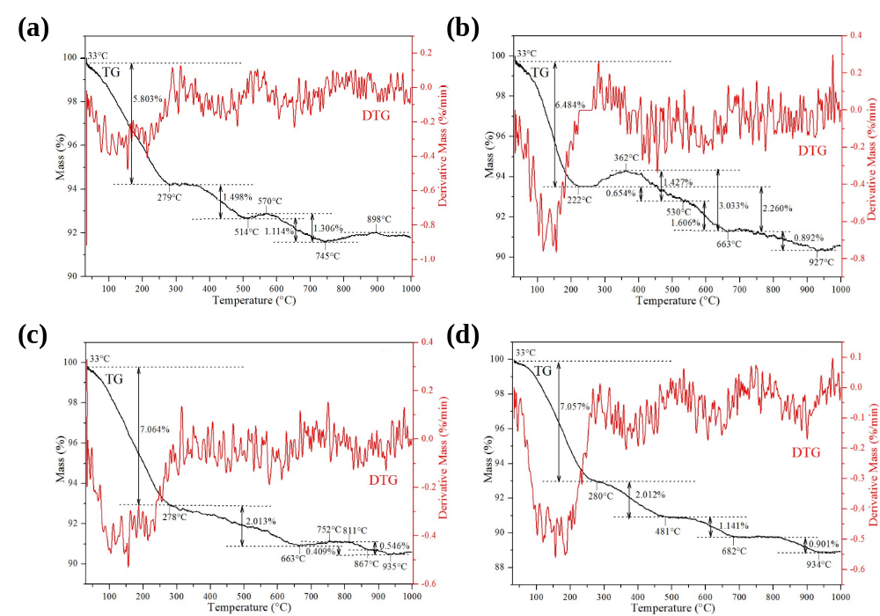
图2 （a）硅藻土A；（b）硅藻土B；（c）硅藻土C；（d）硅藻土D的TG和DTG图
采用热重分析仪分析对了四种硅藻载体样品的热稳定性，如图3所示。四种硅藻土样品随着温度的升高，热重曲线（TG）呈连续下降的趋势，到 900 ℃以后基本达到平衡，DTG 曲线也存在与TG曲线对应的失重峰。对于硅藻土A，存在三个失重峰，第一个失重峰在 33-279 ℃之间，5.80%的失重量主要由物理吸附水和部分表面羟基的去除所致。第二个失重峰在279-514 ℃之间，失重量为 1.50%，主要发生表面羟基的脱出或是有机质分解。第三个失重峰在514-745 ℃之间，失重量为 1.11%，主要因为硅藻内部结构羟基的脱失。总而言之，硅藻土A的总失重量约 8.61%。其他样品失重的原因与硅藻土A相似。硅藻土B的第一个失重峰在 33-222 ℃之间，失重量为 6.48%，第二个失重峰在 222-530 ℃之间，失重量为 0.65%，第三个失重峰在530-663 ℃之间，失重量为 1.61%，三者总的失重量约 8.74%。对于硅藻土C，第一个失重峰在33-278 ℃之间，失重量为 7.06%，第二个失重峰在273-663℃之间，失重量为2.01%，其总的失重量约 9.08%。硅藻土D中，第一个失重峰在33-280 ℃之间，失重量为 7.06%，第二个失重峰在280-481℃之间，失重量为2.01%，第三个失重峰在481-682℃之间，失重量为1.14%，总的失重量约 10.21%。需要注意的是，这里的总失重量是指在温度低于 750 ℃的失重之和，而当在 750-1000 ℃时，硅藻、杂质矿物如黏土矿物的结构破坏也会导致质量损失。此外，四种硅藻土热重曲线的失重量与表1中的烧失量大致对应，圆盘藻B有着最小的失重量和烧失量，说明其有着较好的热稳定性，硅藻土D则相反。
3.4硅藻土形貌分析
采用扫描电子显微镜（SEM）对四种硅藻土表面形貌进行了观察，结果如图3所示，由图可知硅藻土A主要为圆柱状直链硅藻，单个硅藻清晰完整，无杂糅情况，碎屑少，孔道清晰且通畅；硅藻土B为圆盘硅藻，部分破碎，其单个硅藻疏松，孔尺寸小且数量多，通透性好；硅藻土C为圆柱状直链硅藻，单个硅藻较完整，有部分破碎，可见小孔通透，但表面部分孔被遮蔽；硅藻土D为圆盘硅藻，单个硅藻圆盘完整但较厚，碎屑较多，小孔细密，通透性一般。
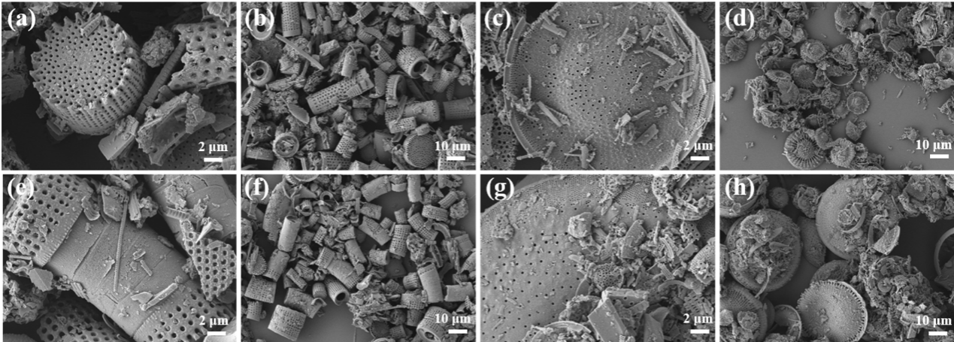
图3 （a-b）硅藻土A；（c-d）硅藻土B；（e-f）硅藻土C；（g-h）硅藻土D的SEM图
3.5硅藻土孔径分析
表2 四种硅藻土样品孔径分析数据表
样品名称 | 孔面积(m²/g) | 平均孔径(nm) | 堆密度(g/ml) | 孔隙率(%)
硅藻土A | 15.26 | 655 | 0.32 | 78.80
硅藻土B | 24.98 | 608 | 0.23 | 86.91
硅藻土C | 15.94 | 491 | 0.39 | 77.20
硅藻土D | 17.41 | 508 | 0.34 | 75.96
采用压汞仪对四种硅藻土载体样品孔径大小进行了测试，如表2所示。孔面积大小依次为硅藻土B＞硅藻土D＞硅藻土C＞硅藻土A， 堆密度大小依次为硅藻土C＞硅藻土D＞硅藻土A＞硅藻土B，孔隙率大小依次为硅藻土B＞硅藻土A＞硅藻土C＞硅藻土D，可以得出圆盘藻B有着最大的孔面积、最小的堆密度、最大的孔隙率。大的孔面积和孔隙率有利于催化剂活性组分的负载，增大反应接触面积，从而提升催化活性，小的堆密度可以让催化剂在同等体积的装填量下质量更轻，降低转化器的负载。
3.6钒催化剂活性分析
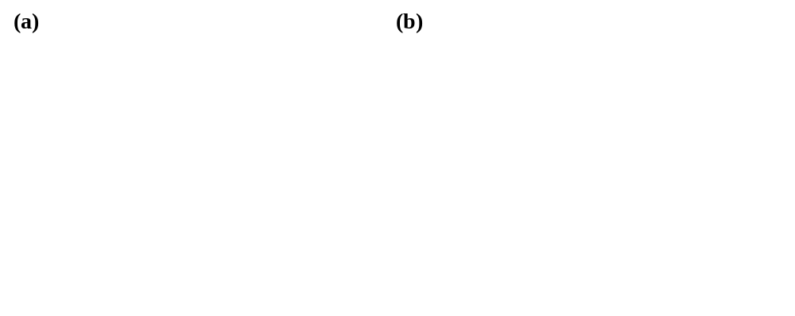
图4（a）四种催化剂在不同温度点下的催化活性图（b）四种催化剂在850℃老化后的催活性图
为评估四种催化剂的二氧化硫氧化制硫酸活性，本研究通过自制反应装置对四种硅藻土制成的催化剂样品进行了410 °C、440 °C、485 °C、600 °C四个温度点的活性测试，结果如图4a所示。可以看到随着温度的升高四种催化剂样品的SO₂转化率存在先升高后降低的趋势，所有样品440 °C时的转化率较410 °C提升较大，且在485 °C时SO₂转化率达到最大值，均大于86%，600 °C时转化率又略有降低。其中Cat-B（圆盘藻B制成的催化剂）在410 °C、440 °C、485 °C、600 °C时SO₂转化率分别为51.51%、81.43%、92.48%、72.68%，高于Cat-A、Cat-B以及Cat-C，其优异的SO₂转化率可能归因于其较高的SiO₂含量、良好的热稳定性以及较大的孔面积和孔隙率。
为进一步验证催化剂活性的稳定性，我们将四种催化剂样品在850 °C老化12 h后，再进行410 °C、440 °C、485 °C、600 °C四个温度点的活性测试，结果如图4b所示。可以看出，四种催化剂在老化过后SO₂转化率相较于老化之前都有所降低，但转化率随温度的变化趋势基本保持不变，其中Cat-B依旧保持着最高的SO₂转化率，这说明了其优异的钒催化剂催化活性。
4.结论
本研究通过对国内外硅藻土A、硅藻土B、硅藻土C、硅藻土D进行了一系列表征分析，对比其理化性质差异，发现圆盘藻B有着较高的SiO₂含量、良好的热稳定性以及较大的孔面积和孔隙率，其制成的钒催化剂有着最高的SO₂转化率，在485 °C时SO₂转化率达到了92.48%。这说明了圆盘藻B相较于圆盘藻D、直链藻A和直链藻C，作为钒催化剂载体有着较大的优势，这为国内外直链藻和圆盘藻作为钒催化剂载体的研究提供了一定的参考。
致谢
本工作得到了黔科合支撑[2024]一般031号项目的资助。

参考文献
[1] Al-Ghouti M A, Khraisheh M A M, Allen S J, et al. The removal of dyes from textile wastewater: a study of the physical characteristics and adsorption mechanisms of diatomaceous earth[J]. Journal of Environmental Management, 2003, 69(3): 229-238.
[2] 蔡开兴, 范鑫, 肖海鹏, et al. 硅藻土载体酸改性处理对钒催化剂性能的影响[J]. 应用化工, 2020, 49(S1): 116-119+125.
[3] 李庆锋, 李兴鹏, 阳新锋, et al. 低温高活性钒催化剂的制备与性能研究[J]. 硫酸工业, 2024(03): 16-20+24.
[4] 丁建芳. 对钒催化剂载体的评述[J]. 硫酸工业, 2003(03): 10-13.
[5] 张永葵, 李国东, 李相来. 二氧化硫氧化制硫酸催化剂载体研究及应用[J]. 化学与生物工程, 2007(03): 75-76.
[6] 黄霞辉. 载体性质及预处理对钒催化剂性能的影响研究[D]. 河南大学, 2016.
[7] Clarke J. The occurrence and significance of biogenic opal in the regolith[J]. Earth-Science Reviews, 2003, 60(3): 175-194.
[8] Zahajska P, Opfergelt S, Fritz S C, et al. What is diatomite?[J], 2020, 96: 48-52.
[9] Maher S, Kumeria T, Aw M S, et al. Diatom Silica for Biomedical Applications: Recent Progress and Advances[J], 2018, 7(19): 1800552.
[10] 殷惠琴. 钒催化剂载体的预处理工艺研究[J]. 硫酸工业, 2023(03): 7-10.
[11] 吴红, 何志艳, 刘秀娟, et al. 不同孔结构硅藻土载体对钒催化剂催化性能的影响[J]. 湿法冶金, 2018, 37(03): 211-215.
[12] Hu Z, Zheng S, Sun Z, et al. Influence of pore structure on humidity control performance of diatomite[J]. Science and Technology for the Built Environment, 2017, 23(8): 1305-1313.
[13] 黄霞辉, 李谦, 艾燕琴. 5种硅藻土的性质测定及其对钒催化剂活性的影响[J]. 硫酸工业, 2016(04): 15-18.
[14] Zheng R, Ren Z, Gao H, et al. Effects of calcination on silica phase transition in diatomite[J], 2018, 757: 364-371.
[15] Chen F, Miao Y, Ma L, et al. Optimization of pore structure of a clayey diatomite[J]. Particulate Science and Technology, 2020, 38(5): 522-528.

